**CUDA 1**

**OUTPUT:-**



**HTML CODE**

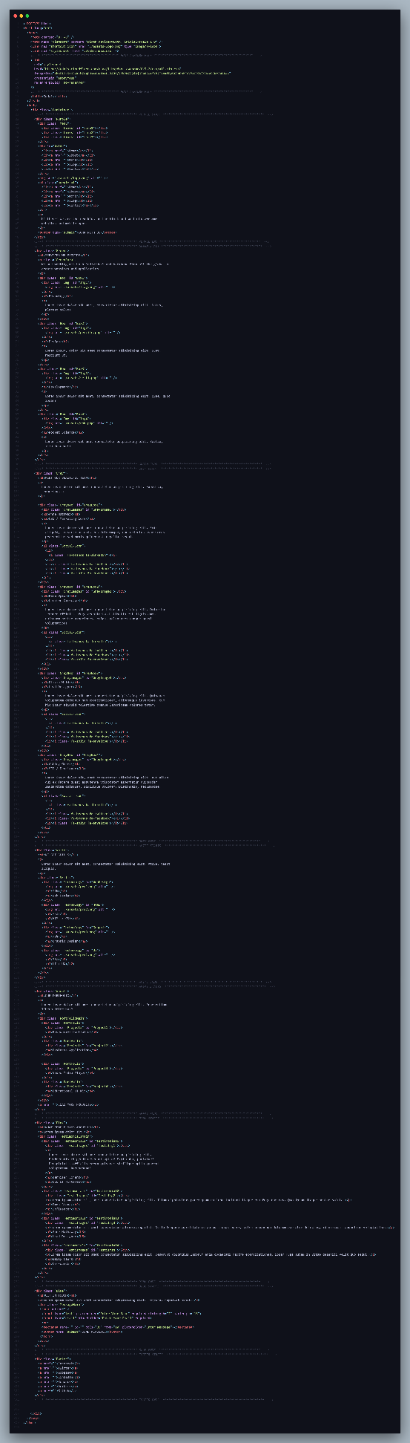

**CSS CODE**

